- 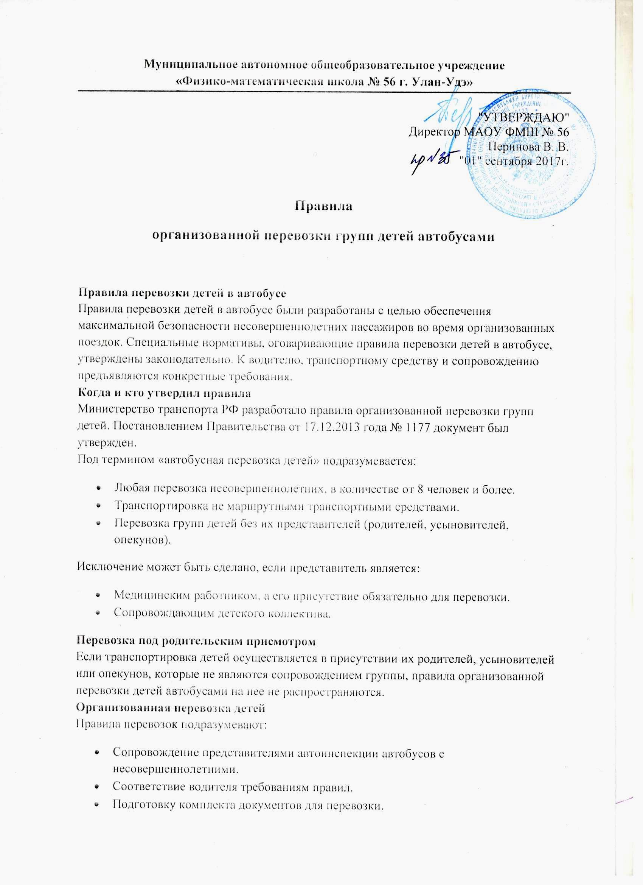 Соблюдение требований для сопровождающих лиц.
- Выполнение правил посадки/высадки пассажиров в транспортное средство.
Сопровождение представителями автоинспекции
Автобусы с детьми сопровождаются правоохранителями, только если они передвигаются в колонне, состоящей из трех и больше транспортных средств.
При перевозке детей необходимо взять в уполномоченного представителя автомобильной инспекции разрешение на перевозку детей. Оригинал документа находится у водителя. При первом требовании сотрудника ГАИ он должен быть предоставлен.
Сохраняют оригиналы разрешений в течение 3-х лет со дня перевозки.
Организаторы поездки должны подать письменное заявление на сопровождение в районное отделение Госавтоинспекции не позже, чем за два дня до планируемой поездки. В документе нужно указать:
- Время, на которое необходимо сопровождение.
- Число перевозимых детей.
- ФИО сопровождающего.
- Маршрут передвижения.
- Описание каждого автобуса с обязательным указанием госномера, ФИО водителя и регистрационных данных его водительского удостоверения.
В письменной форме составляется ответ и отправляется заявителю.
Если организуется перевозка детей одним-двумя автобусами, в отделение ГИБДД тоже отправляется уведомление о предстоящей поездке. В документе должно быть указано:
- Сведения о компании, которая организует перевозку.
- Дата транспортирования.
- Маршрут с указанием начального и конечного пунктов.
- Число перевозимых детей с указанием возраста.
- Марка автобуса и его государственный номер.
- ФИО сопровождающего лица.
На документе должно стоять уведомление от ГИБДД, что они осведомлены и не препятствуют перевозке детей. Уведомление или копия заявки с отметками ГИБДД должна постоянно находиться у водителя автобуса.
Оформляем документы
При организации перевозки необходимо подготовить такую документацию:
- Договор перевозки, подписанный заказчиком и транспортной компанией.
- Договор с медицинским работником о сопровождении группы детей (если движение колоны продлится более 12 часов).
- Копию разрешений на перевозку детей.
- Копию заявки на сопровождение или уведомления из ГИБДД.
- Список сопровождающих лиц с указанием ФИО, паспортных данных и номеров телефонов.
- Список перевозимых детей.
- Перечень продуктов питания, находящихся в автобусе.
- Информация о водителях (ФИО, номера водительских удостоверений, контакты).
- Документ о посадке с указанием места для каждого ребенка.
Кто составляет документ посадки
- Организатор путешествия.
- Представитель перевозчика (если такой пункт прописан в договоре).
- Медработник (в документе учитываются индивидуальные особенности каждого пассажира).
- Сопроводитель.
Указывая маршрут путешествия необходимо отметить:
- График путешествия с обозначением времени движения.
- Места плановых остановок для отдыха, еды и посещения экскурсий (с указанием организаций, гостиниц).
- Даты и время остановок для удовлетворения физиологических нужд пассажиров.
Требования к транспортному средству и водителям
Водители будут допущены к перевозке детей если:
- У них есть водительское удостоверение с открытой категорией D.
- Стаж управления автобусом является не менее 1 года из последних 3-х.
- В течение последнего года не совершали административные правонарушения, их не лишали прав.
- Они прошли обязательный инструктаж о перевозке детей.
- Получили медицинский допуск к рейсу.

